Zveme všechny děti a dospělé na akci s názvem:

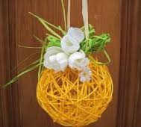
Velikonoční tvoření

Začátek: 14:00
Místo: místnost v budově OÚ Březina 1. patro
Kdy: neděle 20.3.2016
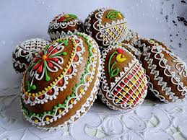
Budete mít možnost vytvořit různorodé velikonoční dekorace

Akci pořádá OÚ Březina ve spolupráci s firmou Kolorka.

